地域円卓会議を体験して、他の組織とつながろう

新しい公共フォーラム in 県北・県南

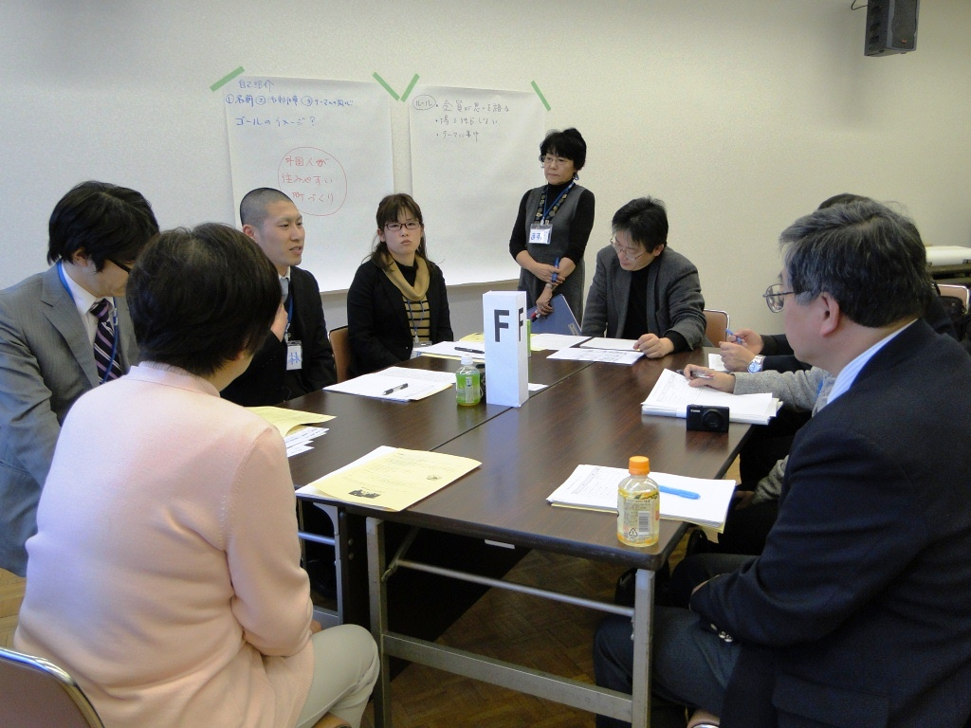
耕作放棄地の拡大、移動困難者の買い物支援、孤独死、学校でのいじめ、福島からの避難者支援など、地域が抱えている課題は行政だけではますます解決できなくなっています。

そこで、地域の課題は地域の市民団体、企業、生協、労働組合、メディア、教育機関などが行政との連携によって解決しようという「地域円卓会議」の仕組みが徐々に広まりつつ あります。また、様々な地域活動の助成機会でも組織連携が前提となりつつあります。

この連携による地域課題解決の方法をもっと多くの組織に体験してもらおうと、参加者 同士が地域円卓会議を体験する「新しい公共フォーラム」を開催します。同じ課題意識が あっても普段つながりがない組織と出会う機会になります。体験型ですので、参加者全員が基本的に協議に参加しますが、参観だけの方も受け付けます。

連携プレーでの地域の課題解決を体験しよう！

 | 県 南 地 域 | 県 北 地 域
日 時 | 平成25年１月３１日（木）午後1時～4時半 | 平成25年２月１４日（木）午後1時～4時半
会 場  （地図は裏面） | 茨城県県南県民センター  本庁舎3階 第1会議室  （土浦市真鍋5-17-26） | 茨城大学  環境リサーチラボラトリー棟 1階会議室  （水戸市文京2-1-1）
協 議  テーマ | - 地域の農業支援と新たな仕事づくり  - 交通困難者の外出・買い物支援  - 団地コミュニティの再生  - 福島からの避難者の生活支援  - 在住外国人の生活支援  - 学校でのいじめ防止  - 子どもたちへの市民教育  - 子育て支援  - 発達障がいを抱えた方の就労  - その他
内 容
開催のご挨拶：「地域円卓会議の可能性」（20分）
講師：横田 能洋（認定NPO法人 茨城NPOセンター・
コモンズ 常務理事・事務局長）
地域円卓会議の事例発表（40分）
参加者同士による体験型ワークショップ（120分）

閉会のご挨拶（15分）

対 象
関心ある地域課題について、他の組織と連携して解決したい方
（行政、企業、市民団体、生協、労働組合、メディア、教育機関など）
詳細は裏面へＧＯ！

参加費
無料！
定 員
各会場50名（先着順）

主 催
新しい公共フォーラム実行委員会
（参画組織：茨城県、一般社団法人 茨城県経営者協会、日本労働 組合総連合会茨城県連合会（連合茨城）、生活協同組合 パルシステム茨城、茨城新聞社、認定NPO法人 茨城NPOセンター・コモンズ）
後 援
茨城大学地域総合研究所
このフォーラムは、平成24年度茨城県「新しい公共支援事業に伴う活動基盤整備事業業務委託（地域円卓会議 in 茨城の発展型）」の一環として開催されます。

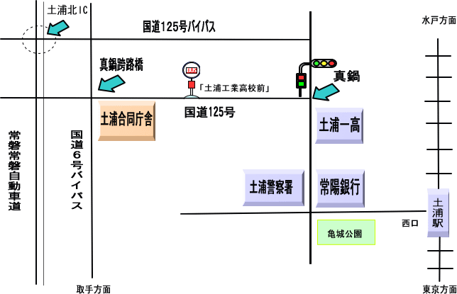
県南会場
昨年の参加者の声
県南会場
「自分では思いつかないようなアイデアがたくさん聞け、貴重な会議であった。さまざまな立場、職種の方と対等に話せることが良かった」

「初めての参加で心配もあったが、各メンバーの方々が非常に前向きな考えであり、共感をおぼえた。」

「横のコミュニケーションがない日本社会の新しいコミュニケーションの形が生まれ、新しい公共に生かされると良いと思う。」

「基礎自治体にも広めたい」

「話しやすい雰囲気が作られていて良かったです」
県南県民
センター
県南県民センター

- 無料駐車場あり（なるべく公共交通機関をご利用下さい）
- JR土浦駅西口バスターミナル５番乗り場から、バス約15分
「土浦工業高校前」下車徒歩1分
- 当日の緊急連絡先：080-3367-0782（大野）

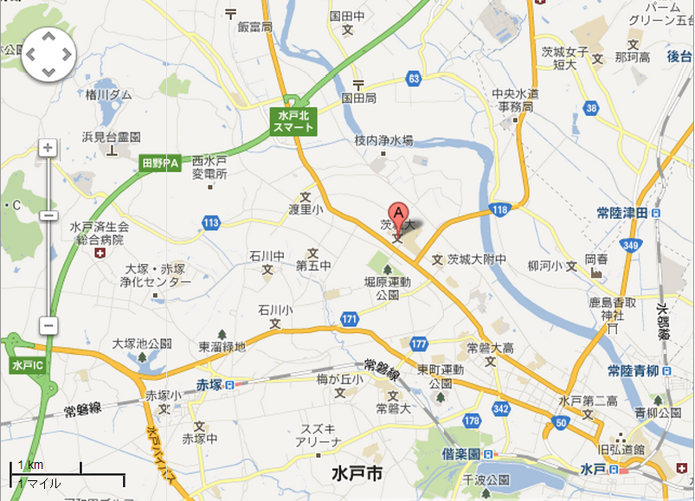
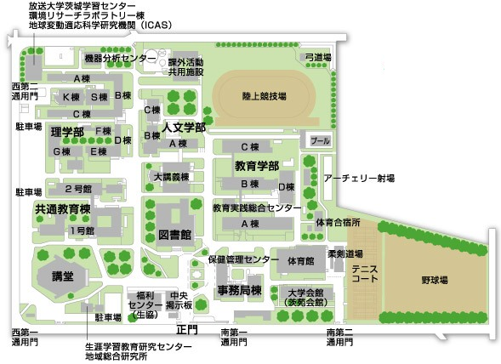
県北会場
【お車でいらっしゃる方への諸注意】
「南第三通用門」から入構し、駐車場係から駐車券を受け 取ってください。左側の職員ゲートから駐車場内に入り、 会場付近に駐車願います。

- 無料駐車場あり（なるべく公共交通機関をご利用下さい）
- 水戸駅北口バスターミナル7番乗り場から茨城交通バス「茨大行(栄町経由)」に乗車。約30分で「茨大前」下車。
- 当日の緊急連絡先：080-3367-0782（大野）

お問い合わせ・お申込み
新しい公共フォーラム実行委員会事務局（認定ＮＰＯ法人 茨城ＮＰＯセンター・コモンズ）
〒310-0022 茨城県水戸市梅香二丁目1番39号 茨城県労働福祉会館2階
☎：029-300-4321 ウェブサイト：www.npocommons.org
お申込み締切日 県南会場：平成25年１月２０日（日） 県北会場：平成25年２月３日（日）

新しい公共フォーラム参加申込書 FAX：０２９－３００－４３２０ eメール：info@npocommons.org
組織名
（もしあれば）
フリガナ |  |  |  | 役 職
氏 名
連絡先  住 所 | 〒 （自宅・所属団体・勤務先）
連絡先 | ☎ | eメール
会 場 | 協議テーマ（決定次第、開催前にご連絡します）
 | （第1希望） |  | （第2希望）
- 協議には加わらず参観のみをご希望の場合、チェックしてください。 □
- いただいた個人情報は、当日の運営または関連するご連絡にのみ使用させていただきます。

